Д/З Биология 10 Посмотреть прикрепленный задания в файле, сделать конспект основных понятий. Прислать фото конспекта в ВК или на почту namorbelkin@gmail.com.
Посмотреть презентацию по ссылке
https://thepresentation.ru/biologiya/yadro-stroenie-i-funktsii-hromosom-prokarioty-i-eukarioty

Конспект урока "Сходства и различия в строении прокариотической и эукариотической клетки"

Эукариотические клетки содержат ядро. В ядре локализуется генетическая информация (молекулы ДНК). Ядро осуществляет хранение, передачу и реализацию наследственной информации с обеспечением синтеза белка.
Однако есть и такие клетки которые в своём составе ядра не имеют. Каким же образом тогда осуществляется их жизнедеятельность и деление?
Роль в природе прокариотических организмов, которые не имеют ядра достаточно велика.
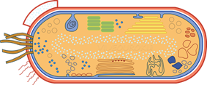
Это сейчас в 21 веке никто не сомневается, что бактерии являются причинами многих заболеваний. Но в 19 веке многие считали, что причины лихорадок — это плохой воздух. И лишь только после работ великого учёного Луи Пастера становиться ясна роль бактерий, начинаются серии прививок от различных заболеваний.
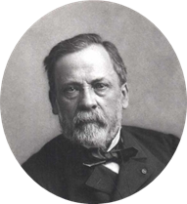
Микроскопические маленькие, но именно они были в начале жизни нашей планеты. Именно они легли в основу образования почвы. И если они дошли до наших дней, значит они отлично приспособлены к окружающей среде.
И само их открытие в 17 веке Антонио Левенгуком, стало по настоящему научной сенсацией. Было открыто новое царство в органическом мире.
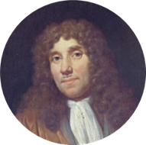
Клетки прокариот значительно меньше чем клетки эукариот. Их размеры редко превышают 10 мкм. Это в 10-100 раз меньше средних размеров клеток растений или животных.
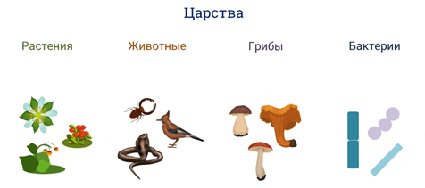
Миниатюрность даёт бактериям немало преимуществ. Они способны быстро поглощать вещества всей поверхностью клетки, быстро делиться. Некоторые виды прокариот, при благоприятных условиях, могут делиться каждые 20 минут.
Бактерии способны быстро распространяться (например, животными или даже ветром), а также способны легко проникать в тела других организмов.
Правда есть и достаточно большие бактерии. В 1997 году во время исследовательского плавания на российском судне «Петр Котцов» в донных осадках материкового шельфа близ побережья Намибии немецким биологом Хайде Шульц и её коллегами из Института морской микробиологии имени Макса Планка в Бремене была открыта морская грам-отрицательная бактерия «серая жемчужина».
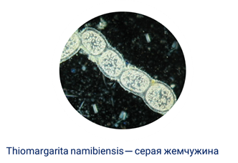
Название связано с внешним видом клеток: они содержат микроскопические гранулы серы, которые преломляют свет и заставляют клетку сиять подобно жемчужине. Серая жемчужина в поперечнике составляет 0,75 мм.
Клетки бактерий различаются не только по размерам, но и по форме. Одни могут быть шаровидными (их называют коки), палочковидными (бациллы или спиралевидными (спириллы). Изогнутые в виде запятой – вибрионы и многие другие формы.
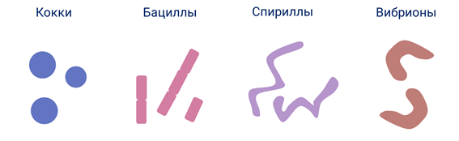
Рассмотрим строение прокариотической клетки.
В отличие от эукариотической клетки у прокариот нет мембранных органоидов: ядра, эндоплазматической сети, комплакса Гольжди, митохондрий, пластид и лизосом.
Снаружи клетки прокариот, имеют клеточную стенку. Прочность клеточной стенки придаёт – муреин это сложный полимер, который имеет сетчатую структуру и образует жёсткий наружный каркас. Он состоит из углеводов и белков.
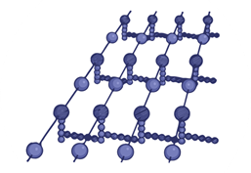
Муреин важнейший компонент клеточной стенки бактерий, который выполняет опорную и защитную функции клетки.
Сверху клеточную стенку многих прокариот окружает слизистая структура – капсула бактерий. Она делает оболочку клетки более плотной.
Под клеточной стенкой располагается цитоплазматическая мембрана, которая, отделяет цитоплазму от клеточной стенки.
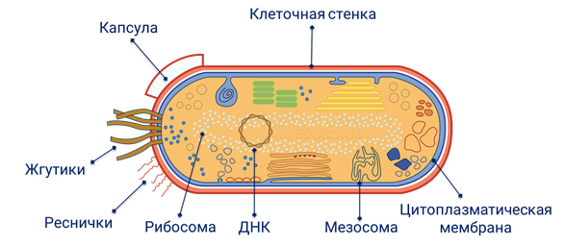
Клеточная мембрана прокариот выпячивается внутрь клетки, и образует складки ─ мезосомы. На мембранах мезосом располагаются ферменты, которые осуществляют различные химические реакции и выполняют функции мембранных органоидов.
Как мы уже сказали прокариоты не имеют ядра.
Поэтому их наследственный материал располагается прямо в цитоплазме и представлен одной хромосомой - кольцевой молекулой ДНК, не связанной с белками.
Из всех органоидов, свойственных эукариотам, в клетках прокариот имеются только многочисленные и более мелкие по размерам рибосомы. Они ответственны за синтез белков.
Прокариоты представлены одноклеточными организмами и для передвижения они используют реснички и жгутики. Которые дают возможность бактериям перемещаться в жидкой среде в поисках более благоприятных условий.
Бактерии также подразделяют по типу питания.
По используемому источнику энергии выделяют: фототрофы и хемотрофы.
По типу соединения, служащего донором электронов: органотрофы илитотрофы.
По источнику углерода: автотрофы и гетеротрофы
К фототрофам относятся бактерии, использующие для синтеза органики энергию света, которая преобразуется с помощью фотосинтетических пигментов (например, хлорофилла).
Хемотрофы − это наиболее многочисленная группа бактерий, к которой относится большинство микроорганизмов.
Они окисляют органические или неорганические вещества, что сопровождается выделением энергии.
Аэробы окисляют вещества в присутствии кислорода. Процесс окисления органических веществ в присутствии кислорода называется дыханием.
Анаэробы растут и размножаться без доступа свободного кислорода.
Они разлагают сложные органические соединения (например, сахара) при полном отсутствии кислорода. Такой процесс называется брожением.
Хемотрофы являются единственными живыми организмами Земли, которые не зависят от энергии света Солнца.
Питание позволяет бактериям восполнить запас электронов, необходимых им для многих клеточных процессов.
Органотрофы окисляют органику. Донорами электронов в данном случае выступают молекулы аминокислот, жиров, сахаров. К органотрофам, в частности, относятся бактерии гниения.
Донорами электронов для литотрофов выступают неорганические соединения. Так, в процессе питания литотрофы могут окислять аммиак до нитритов или азота, нитриты – до нитратов, сульфид – до серы и так далее.
Важнейшим химическим элементом, необходимым клетке, является углерод. В зависимости от источника его получения бактерии делятся на два типа – автотрофы и гетеротрофы.
К автотрофным бактериям относятся многие почвенные микробы и цианобактерии, которые способны усваивать углерод из углекислого газа.
Автотрофы – это первичные производители органики, и они являются начальным звеном многих цепочек питания.
Среди гетеротрофных организмов выделяют паразитов (паратрофов) и сапрофитов (сапротрофов). Они питаются органическими веществами, произведёнными другими живыми существами.
Одним из самых важных и обязательных свойств всех живых организмов является способность к размножению.
Так как прокариоты не имеют ядра, делятся они простым бинарным делением. Где материнская клетка делиться на две примерно одинаковые по размерам дочерние клетки. Перед делением клетки происходит репликация и образуются две одинаковые молекулы ДНК, каждая из них прикреплена к цитоплазматической мембране.
Во время деления плазмалемма врастает между двумя молекулами ДНК таким образом, что в итоге разделяет клетку надвое.
В каждой образовавшейся клетке оказывается по одной идентичной молекуле ДНК. Каждая разделённая клетка при таком способе размножения представляет собой сформированный и самостоятельный организм.
Так же прокариоты способны делиться почкованием. При этом виде размножения клетка, которая отделяется от материнской, намного меньше по размерам.
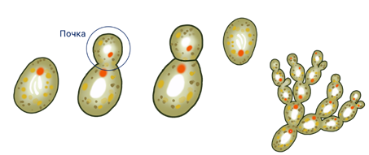
Клетки, которые уже разделились, очень часто остаются вместе, таким образом, образовывая нити и даже сложные структуры.
Прокариоты способны расти в геометрической прогрессии, если условия для этого благоприятные. Популяция того или иного вида останавливает свой рост тогда, когда все ресурсы будут захвачены. Затем, из-за того, что они отравляются продуктами своего же обмена, численность их снижается.
Если среда обитания бактерий проточная, скорость их роста будет постоянной и зависеть она будет от количества пищи и от температуры. Поэтому, к примеру, в ключевой воде бактерий нет, так как они в ней просто не успевают размножаться.
Если условия для размножения неблагоприятны, бактерии начинают образовывать споры — это особый тип клеток с плотной оболочкой.
Прежде чем образуется зрелая спора, в бактериальной клетке изменяется метаболизм уменьшается количество воды, уплотняется цитоплазма и удваивается ДНК.
Затем наступает стадия проспоры. Появляется проспоровая перегородка, которая делит клетку на маленькую проспору и большую материнскую клетку. В результате чего образуется проспора, окружённая двумя мембранами;
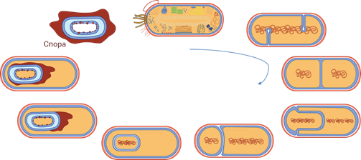
На следующем этапе происходит образование оболочек. Внутри мембранной структуры проспоры образуется плотная споровая оболочка – кортекс, на поверхности которой происходит сгущение белков.
Затем наступает стадия созревания споры. Образуются все структуры споры, она становится устойчивой к высоким и низким температурам.
Спора приобретает характерную форму и занимает определённое положение в клетке. После этого бактериальная клетка разрушается, а спора выходит наружу.
Строение зрелой споры сложное и одинаковое у разных видов бактерий.
Центр споры называется спороплазмой. В состав которой входят нуклеиновые кислоты, белки, рибосомы и нечётко выраженные мембранные структуры.
Спороплазма окружена цитоплазматической мембраной, к ней прилегает зачаточный пептидогликановый слой, затем располагается массивный слой кортекса, или коры. На поверхности кортекса имеется внешняя мембрана. Снаружи спора одета многослойной оболочкой.
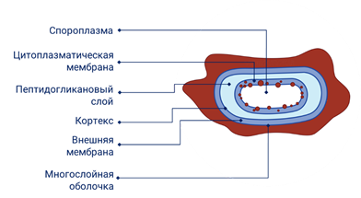
Благодаря многослойности бактерии становятся очень устойчивыми к высоким и низким температурам. Споры жизнеспособны многие годы.
В благоприятных условиях споры прорастают. То есть приобретают вид характерный бактериальной клетке.
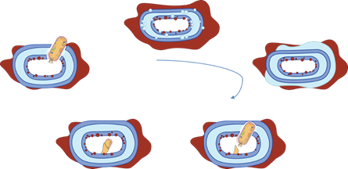
Сначала спора начинает поглощать воду. Затем она набухает и увеличивается в размере. Из оболочки на одном из её полюсов появляется отросток, из которого вытягивается палочка. Внутри которой начинает формироваться бактериальная клетка.
Затем спора лопается в произвольном месте и из неё выходит вегетативная клетка.
Прокариотические клетки очень живучи и многочисленны. Несмотря, на то что в отличие от эукариотических клеток они не имеют многих органелл.
Бактерии участвуют в процессах гниения. Образовавшиеся при фотосинтезе вещества разрушаются бактериями до минеральных солей. Тем самым бактерии осуществляют замыкание круговорота веществ в природе.

